Botucatu, 21 de maio 2020.

Ilmo. Sr.
Ednei Lázaro da Costa Carreira
DD. Presidente da Câmara Municipal
Botucatu-SP.

JUNOT DE LARA CARVALHO, Secretário Municipal de Desenvolvimento Econômico, Relações Institucionais e Trabalho, vem, perante Vossa Excelência, em resposta ao Requerimento nº 189, aprovado na Sessão Ordinária de 16/03/2020, de autoria do nobre Vereador IZAIAS BRANCO DA SILVA, através do qual solicita: “informar quais escolas estão disponibilizando 3% de suas vagas para a Prefeitura, conforme o contido no Código Tributário.", dizer o que segue:
Com o advento da LC 157/2016 (Federal), ficou vedada a concessão de isenção de ISS
Aproveita a oportunidade para apresentar protestos de estima e consideração.

Atenciosamente,
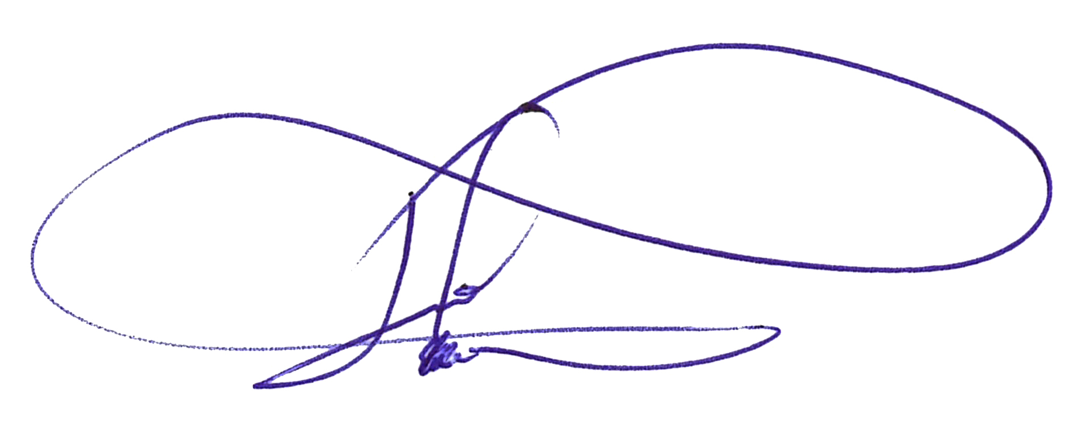
JUNOT DE LARA CARVALHO
Secretário de Desenvolvimento Econômico, Relações Institucionais e Trabalho

